«Қарағанды облысындағы кәмелетке толмағандар арасындағы
суицидтер превенциясы бағдарламасы» аясында өткен ата-аналар жиналысы, 8-11 сынып оқушыларына арналған тренинг-семинар ақпары

2018-2019 оқу жылы
Қараша айында «Қарағанды облысындағы кәмелетке толмағандар арасындағы суицидтер превенциясы бағдарламасы» аясында 8 сынып ата-аналарымен жиналыс өтті.
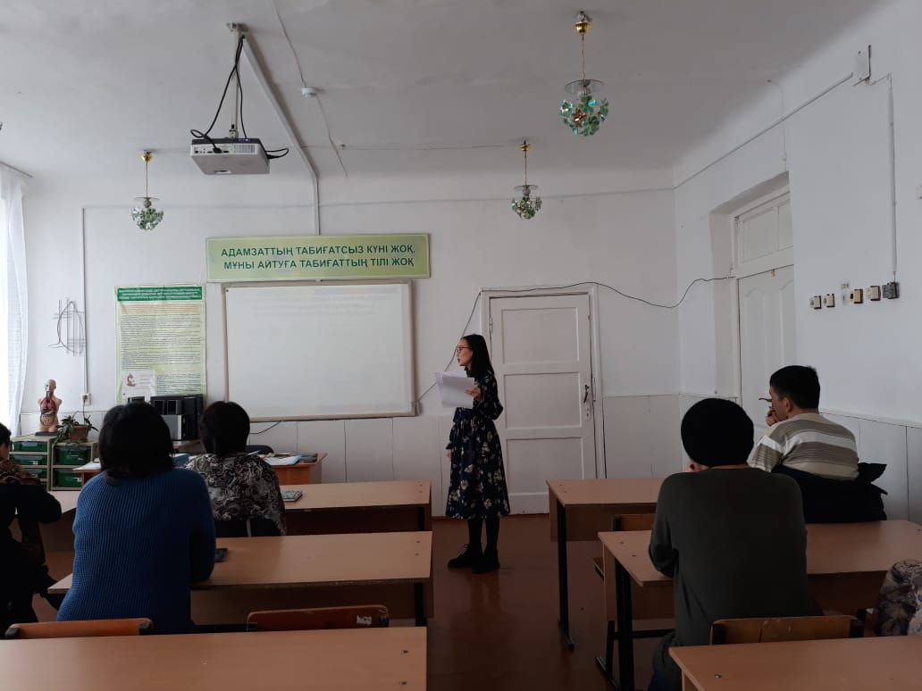
Қараша айында 8-11 сынып оқушыларымен «Өмір мәні» (суицид туралы) дөңгелек үстел өтті. Мақсаты: Оқушыларға өздері қоғамның болашағы екендігін, сол болашақтың тағдыры осы өздерінің қолдарында екендігін ұғындыру. Ата –баларымыздың өсиеттерін екі етпей орындауға, имандылыққа, мұсылмандыққа жат қылықтардан аулақ болуға, өмірдің қиын мәселелері шеше білуге, басқа достарына көмектесе білуге тәрбиелеу.
Оқушыларға «Мен бәрін жеңемін», « Агрессиядан құтылу тәсілдері» видео-роликтері көрсетіліп, оқушылар өз ойларымен бөлісті.
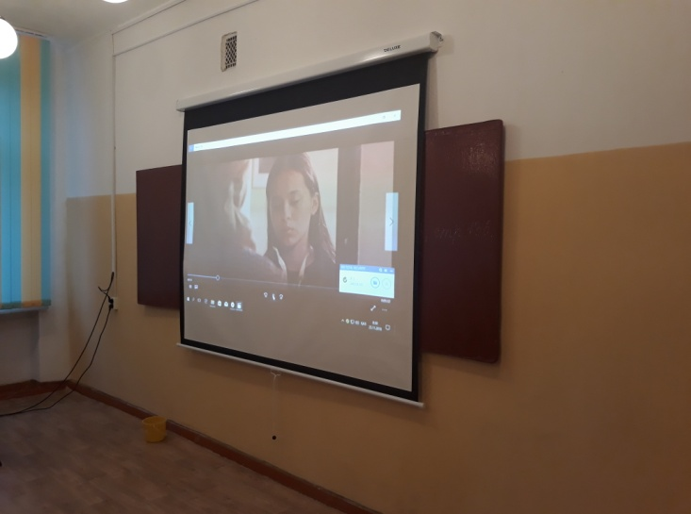
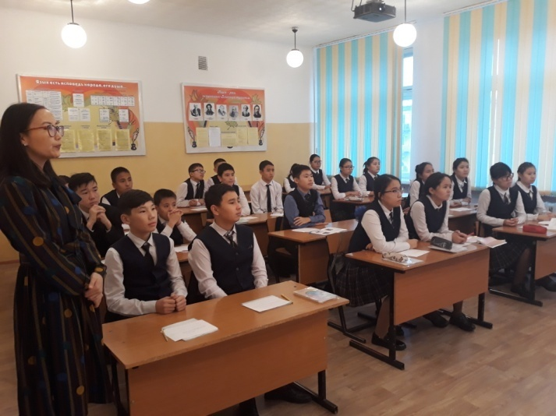
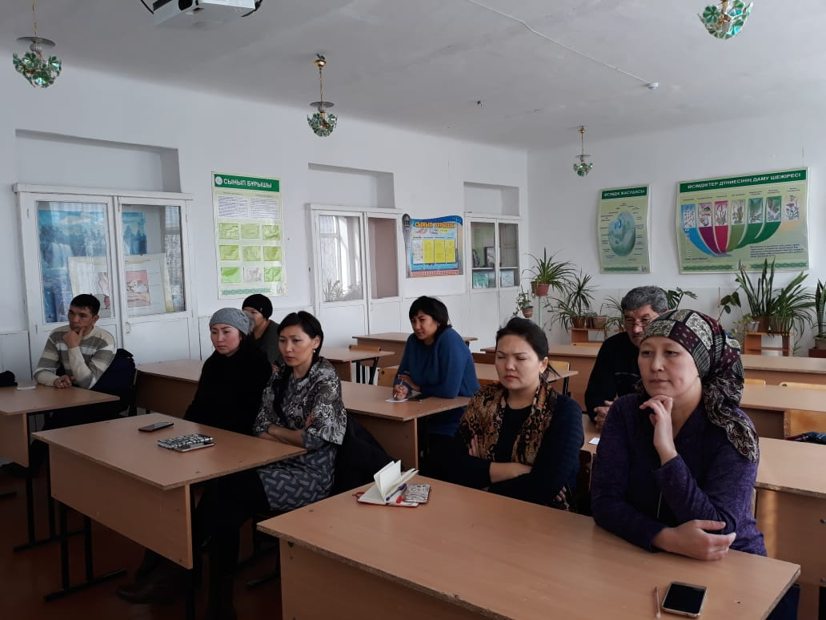
Ата-аналар жиналысы
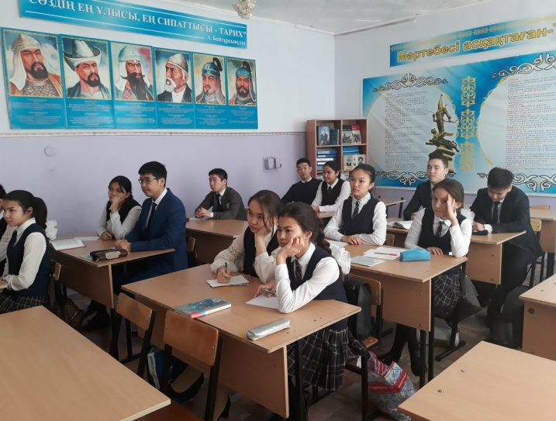
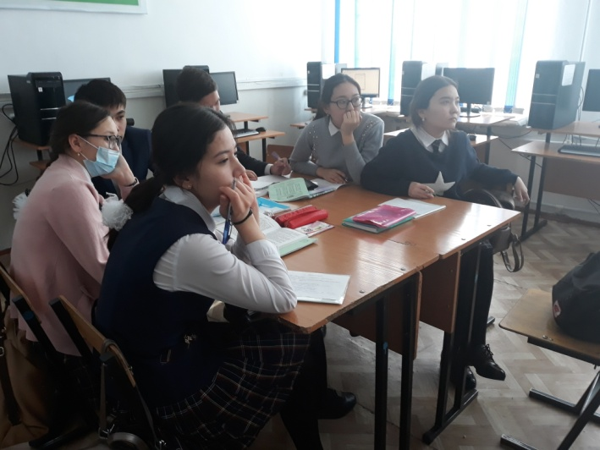
8-11 сынып оқушылары видео-ролик көру үстінде

